太魯閣國家公園管理處
保 育 課(清除外來入侵植物)

一、日期： | 105年10月05日 區域：行政室轄區 氣候：晴 / 陰
二、事由： | 持續追蹤清除外來入侵植物(保育課)
三、人員： | 羅正華
四、地點： | 得卡倫步道周邊
五、攜帶裝備及器材： |  | 手機 相機 砍刀
六、概述： |  | 為維護生物多樣性永續平衡，「本處105年度外來入侵植物管理監測計畫」持續清除外來入侵植物，10/05與3位保育志工共同清除得卡倫步道周邊小花蔓澤蘭等外來入侵植物作監控並移除，共清除約0.12公頃。
七、附件(巡查照片)附說明：
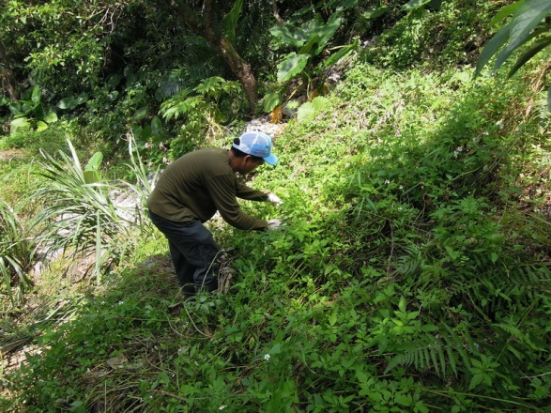 | 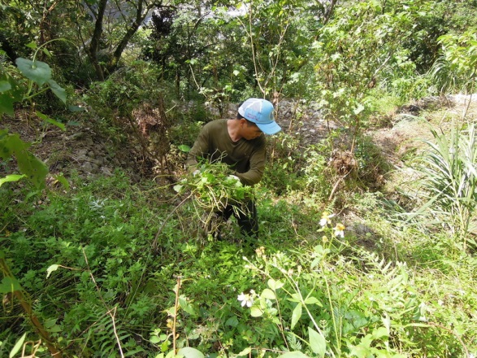
清除小花蔓澤蘭 | 清除小花蔓澤蘭
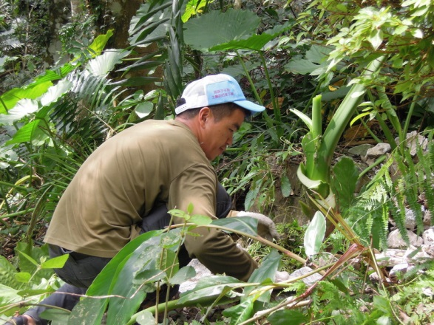 | 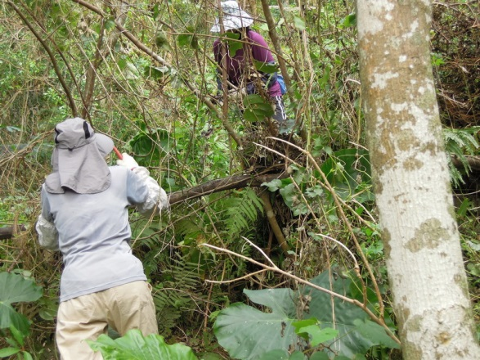
清除小花蔓澤蘭 | 清除小花蔓澤蘭
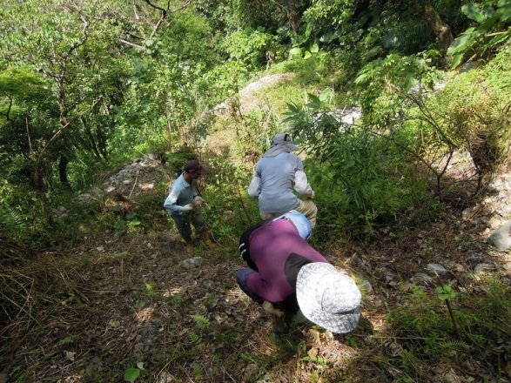 | 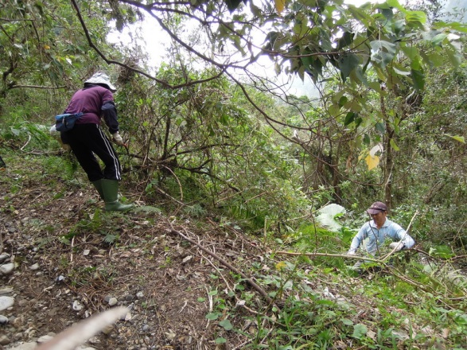
清除小花蔓澤蘭 | 清除小花蔓澤蘭
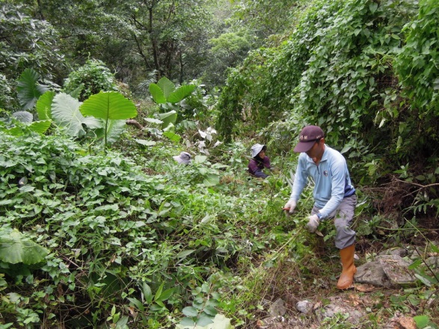 | 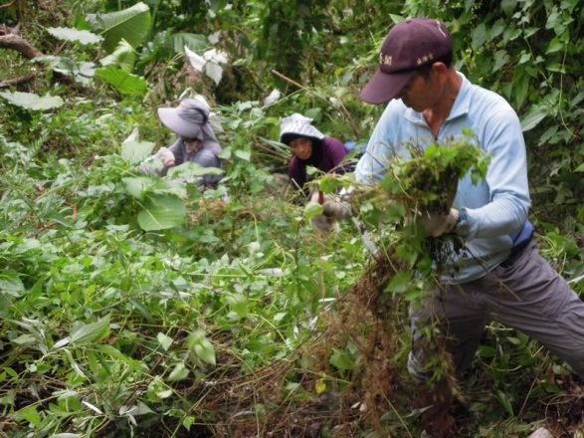
清除小花蔓澤蘭 | 清除小花蔓澤蘭
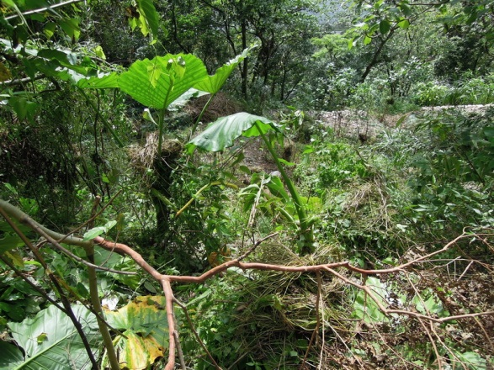 | 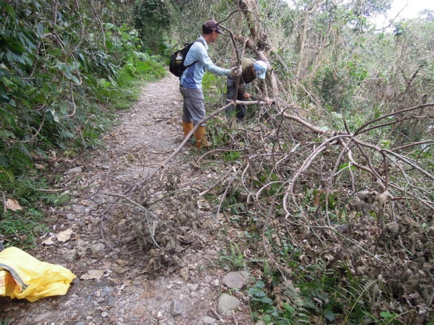
清除小花蔓澤蘭 | 移除影響步道通行安全之倒木及樹枝
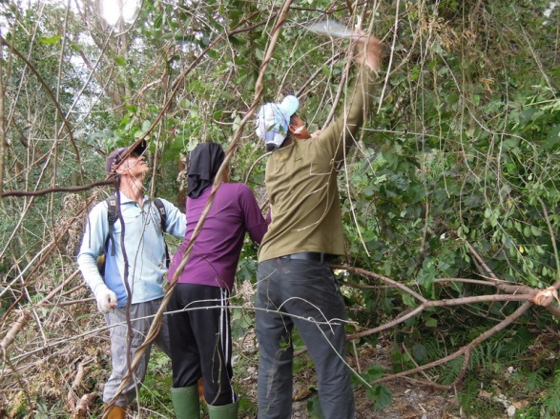 | 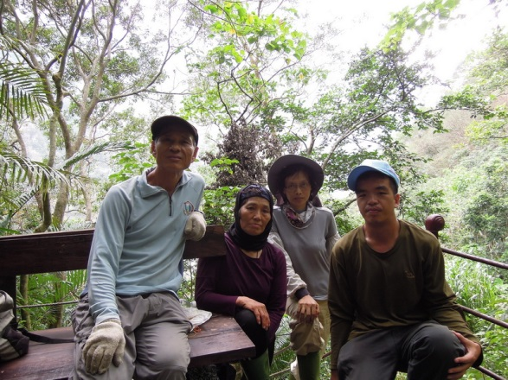
移除影響步道通行安全之倒木及樹枝 | 合照

